Renovierungsbedürftige zentrale 3-Zi.-Wohnung in direkter Uni-Lage - sofort frei-

  OBJEKTART | Wohnung
  Kaufpreis | 59.000,00 €
  Wohnfläche | ca. 71,00 m²
  OBJEKT-NR. | 1455
  ZIMMER | 3

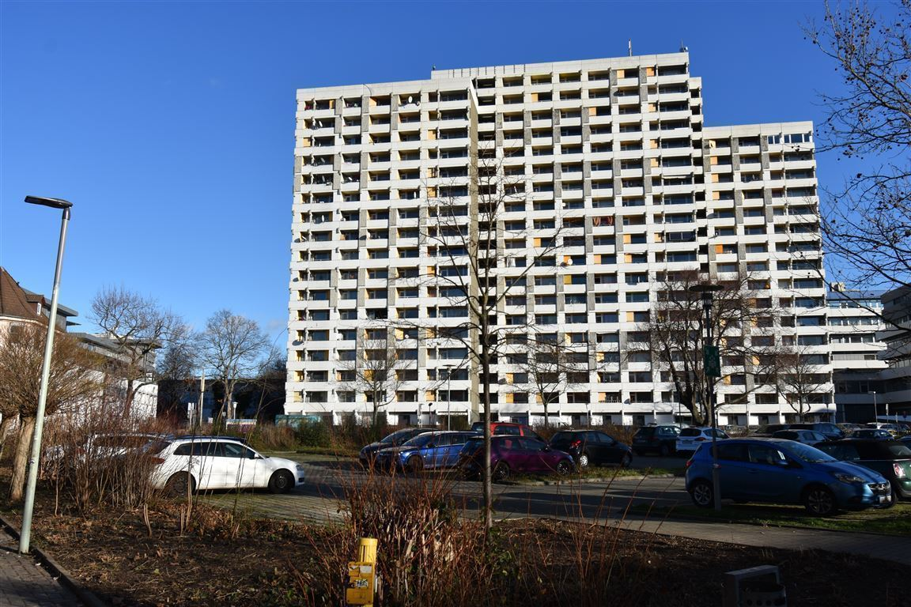
37073 Göttingen

STAMMDATEN
Objektart | Wohnung
Kategorie | Etagenwohnung
Bezug ab | ab sofort
Baujahr | 1974
Hausgeld | 441,00 €
Wohnfläche (ca.) | 71,00 m²
Gesamtfläche (ca.) | 71,00 m²
Zimmer | 3
Anzahl Schlafzimmer | 3
Anzahl Badezimmer | 1
Anzahl Balkone | 1
Etage | 9
Provision | Die Käufer-Maklerprovision beträgt 2.142€ inkl. MwSt. vom notariellen Kaufpreis.

ENERGIEAUSWEIS
Energieausweisart | Verbrauchsausweis
Objekttyp | Wohngebäude
Endenergieverbrauch | 173 kWh/(m²*a)
Energieeffizienzklasse | Klasse F
Baujahr lt. Energieausweis | 1974
Primärenergieträger | Fernwärme
Energieausweis | Ausgestellt ab 01.05.14
Energieeinsparverordnung | Energieeinsparverordnung 2014
Ausstelldatum | 12.09.2018
Energieausweis gültig bis | 11.09.2028
Heizungsart | Fernheizung
Energieträger | Fernwärme

AUSSTATTUNGSMERKMALE
- Barrierefrei, Rollstuhlgerecht
- Bad mit Dusche
- Fliesen, Laminat
- Balkon, Loggia
- Süd
- Fernblick
- Aufzug, Personenaufzug
- Hausmeister, Reinigung
- Autobahnanschluß, Bahnhof, Einkaufsmöglichkeit, Gewerbegebiet, Gleisanbindung, Kindergarten, öffentl. Verkehrsmittel, Schule, Zentrum
- Vermietet
- Aluminiumfenster

Objektbeschreibung

Die hier angebotene 3-Zimmer-Wohnung (Typ H 145) befindet sich in der 9. Etage des Iduna Zentrums im Maschmühlenweg 4 in Göttingen. Der Gebäudekomplex umfasst ca. 407 Wohneinheiten und wurde im Jahr 1974 erbaut.
Durch die in unmittelbarer Nähe zur Georg-August-Universität Göttingen ist die Wohnung zuletzt als Studenten-WG genutzt worden, jetzt aber frei und sofort bezugsfähig.
Über einen Fahrstuhl gelangen Sie bequem und barrierefrei direkt in die gewünschte Etage und in Ihre Wohnung.
Insgesamt verfügt die Wohnung inkl. Balkon über eine Wohnfläche von ca. 71,01 m².
Das Hausgeld beträgt laut aktuellem Wirtschaftsplan 441 EUR. Die nicht umlegbare monatliche Zuführung zur Instandhaltungsrücklage beträgt 58,75€ (Anteil per Stichtag 31.12.2022 ca. 1.200€).
Ihre Anfrage wird schnellstmöglich bearbeitet und wir werden uns mit Ihnen in Verbindung setzen.

Lagebeschreibung

Die hier angebotene 3-Zimmer Wohnung befindet sich in unmittelbarer Nähe der Georg-August-Universität Göttingen und am Rand der Innenstadt von Göttingen.
Ca. 20% der Bevölkerung sind Studenten, somit ist Nachfrage an Wohnungen dieser Art stetig vorhanden.
Die schnelle Erreichbarkeit der City wird mit den öffentlichen und individuellen Verkehrsmitteln optimal gewährleistet. Fußläufig ist die nächste Bushaltestelle in weniger als 2 Minuten erreichbar.
Die nächsten Einkaufsmöglichkeiten, Restaurants, Dienstleister, Ärzte und der Bahnhof sind ebenfalls fußläufig in wenigen Minuten zu erreichen.
Die A7 in Nord- und Südrichtung ist in wenigen Autominuten zu erreichen.

Sonstiges

Weitere Informationen zum Angebot erhalten Sie bei Welsch & Partner Immobilien durch Herrn Welsch unter 0561 - 97 90 73 95 oder mobil 0173 - 81 89 378.
Laut der EU-Verbraucherrechte-Richtlinie (Fernabsatzrecht) sind wir verpflichtet, von allen Interessenten bei einer Anfrage - also z.B. per Internet, E-Mail, Telefon oder Brief - die Identität zu prüfen (§ 2 Abs. 10 GwG). Wir benötigen, falls noch nicht geschehen, den vollständigen Namen mit Adresse und Telefonnummer. Ohne diese Angaben können wir keine Adressen zu Objekten bekannt geben. Dazu sind alle Immobilienmakler verpflichtet.
Info zum Schutz Ihrer personenbezogenen Daten bei einer Anfrage an uns:
Der Schutz Ihrer personenbezogenen Daten bei der Erhebung, Verarbeitung und Nutzung ist uns ein wichtiges Anliegen. Ihre Daten werden im Rahmen der gesetzlichen Vorschriften geschützt. Gerne können wir darüber bei der Besichtigung oder im Telefonat sprechen.
Der Gesetzgeber räumt außerdem bei allen Dienstleistungen, deren Verträge per Telefon, per Internet oder über andere Fernkommunikationsmittel abgeschlossen werden, ein Widerrufsrecht ein. Eine Widerrufsbelehrung wird Ihnen bei einer Anfrage durch uns zugeschickt. Erst wenn Sie diese bestätigt haben, können wir detaillierte Informationen zum Objekt versenden.
Wichtiger Hinweis: Die vorstehenden Angaben sind sorgfältig recherchiert und werden stetig aktualisiert. Da sie jedoch ausschließlich auf Auskünften von Dritten basieren, übernehmen wir keine Gewähr, Haftung oder Garantien.

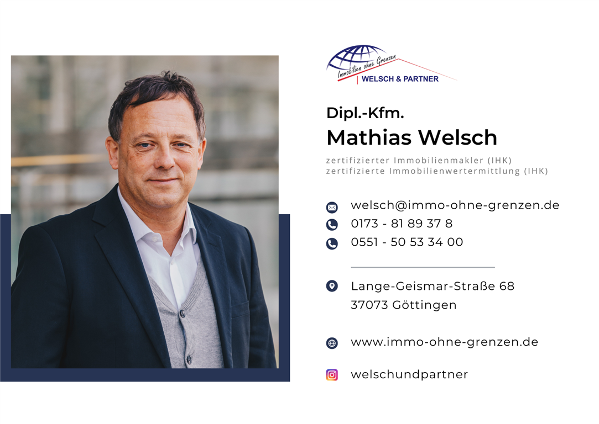
Ihr Ansprechpartner Mathias Welsch

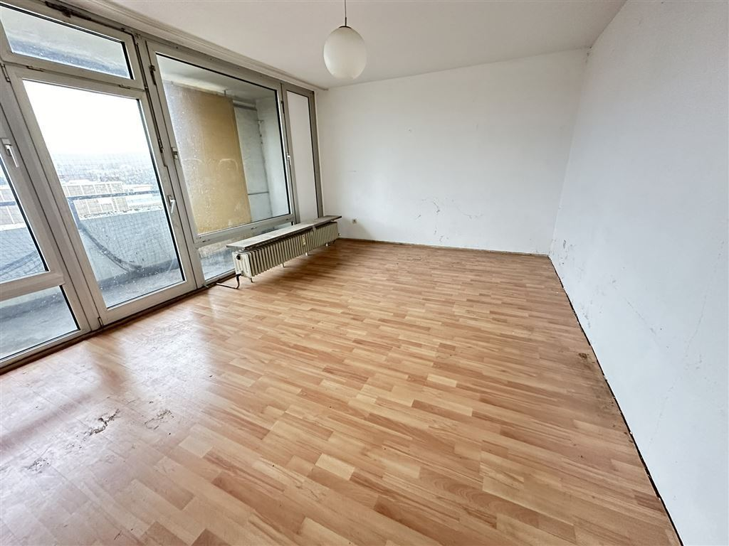
Wohnzimmer

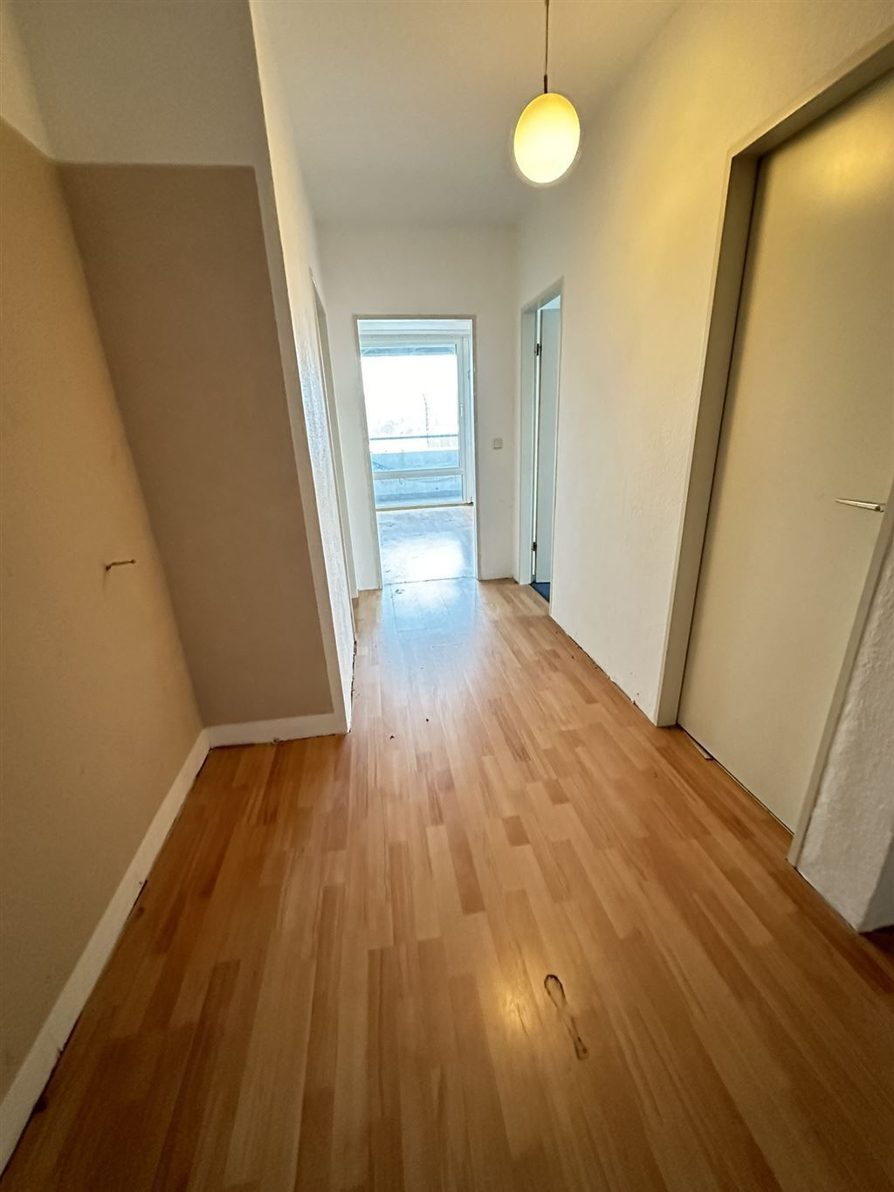
Flur

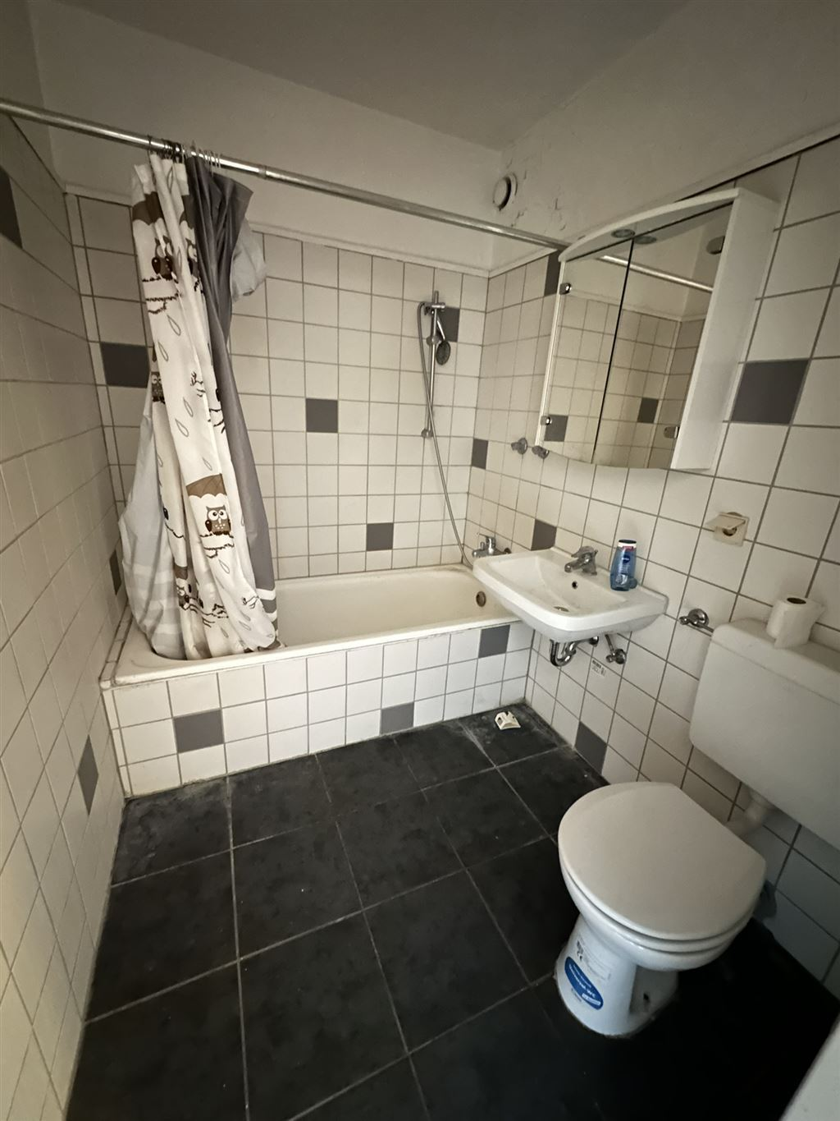
Bad

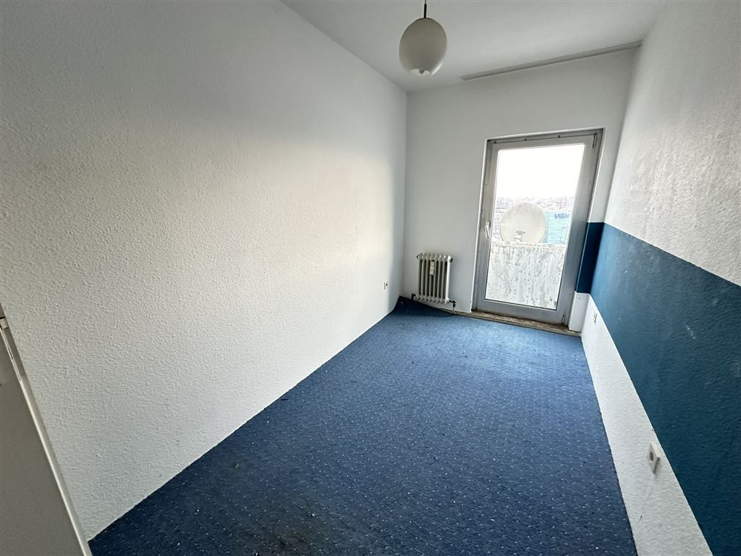
Arbeitszimmer

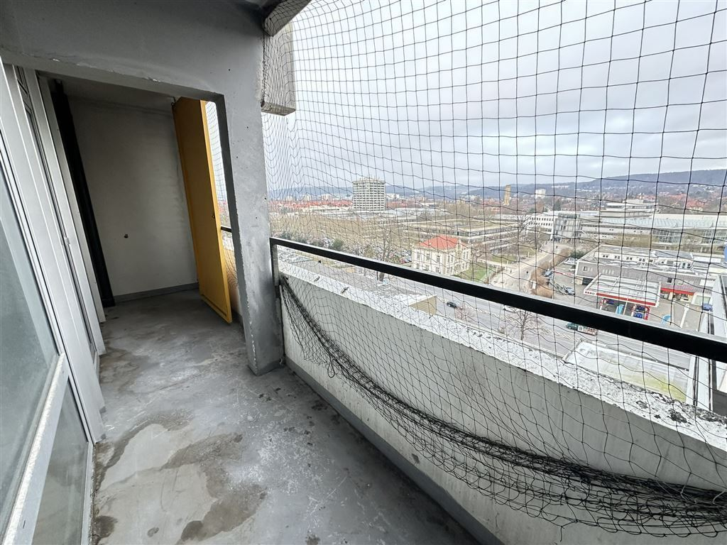
Balkon

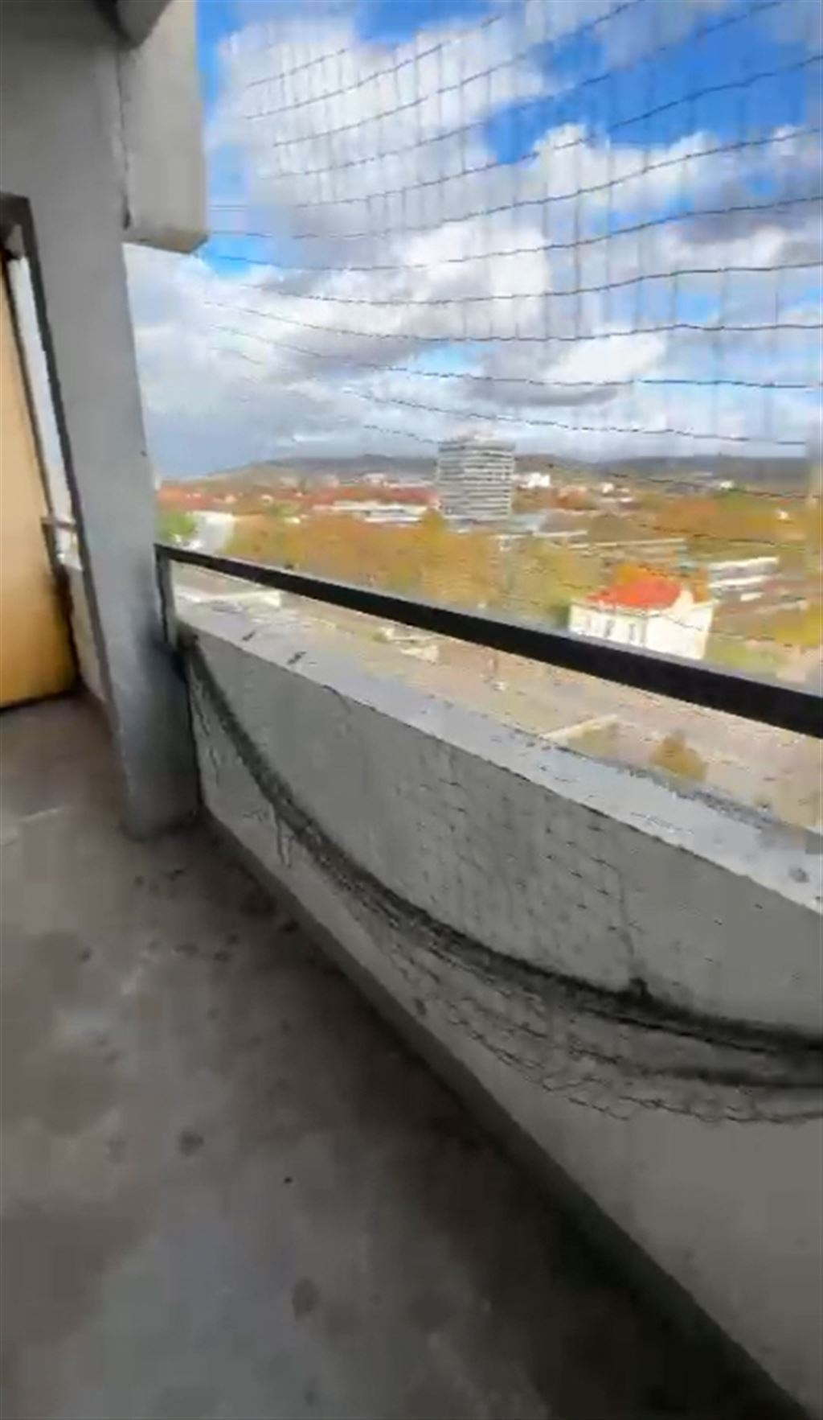
Balkon

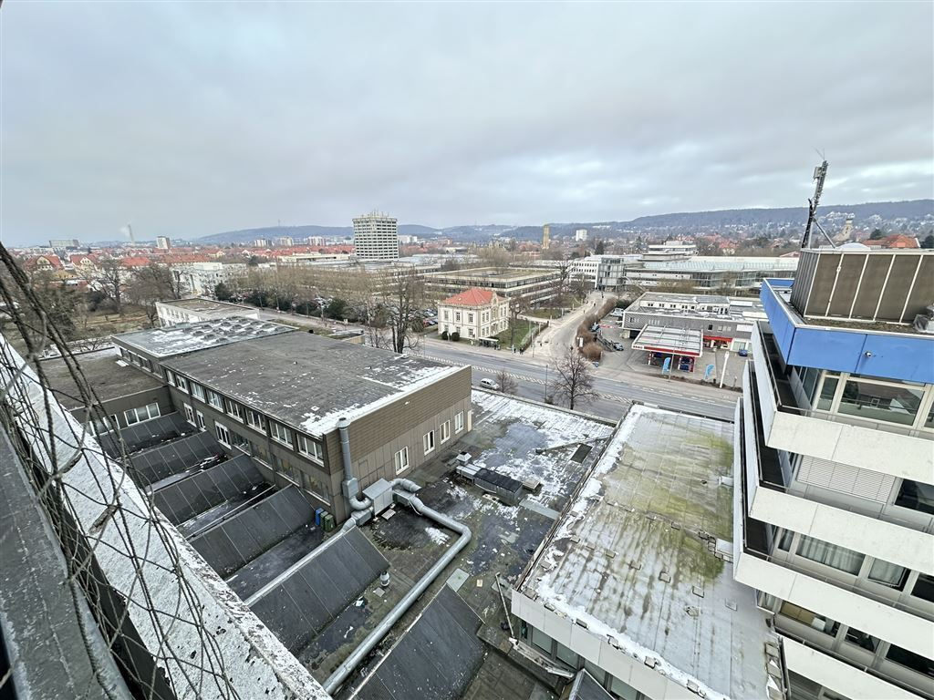
Blick vom Balkon

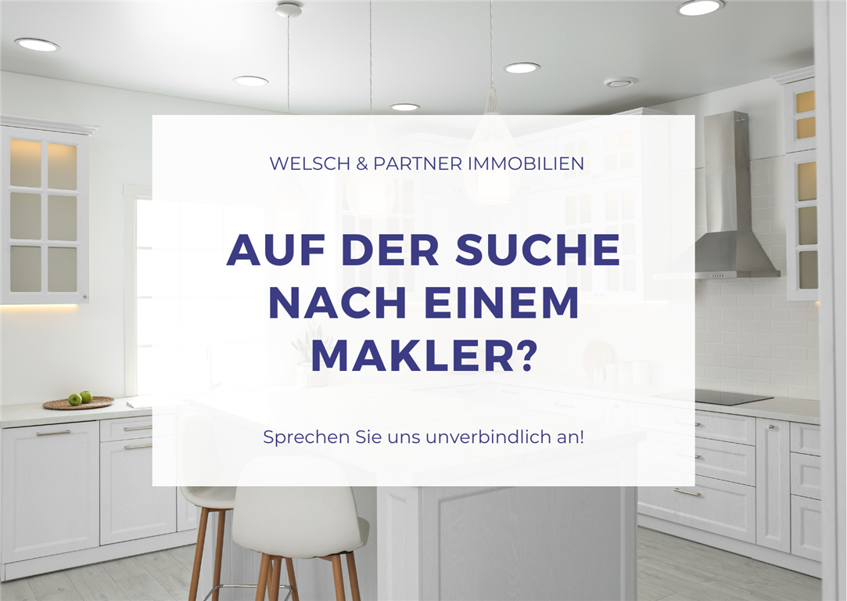
Sprechen Sie uns an!

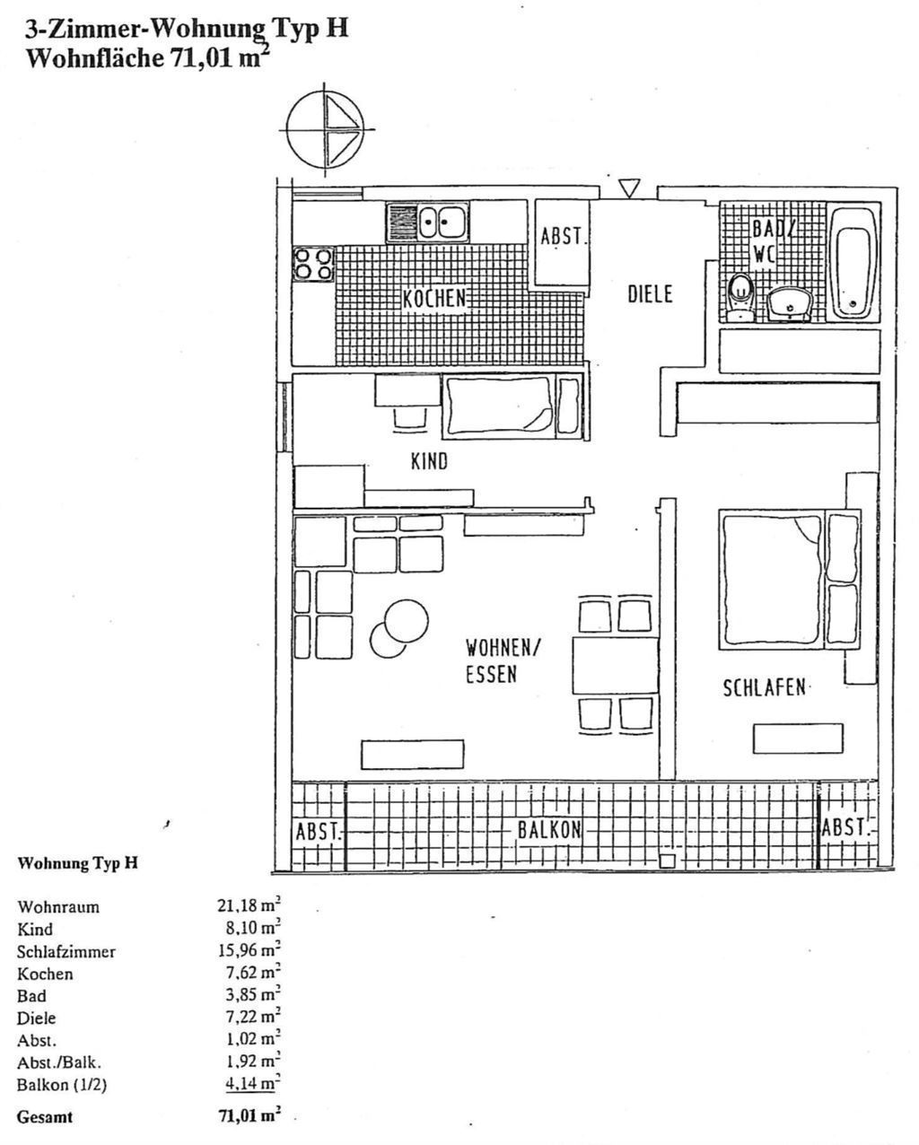
Grundriss

